Техническое задание

The Valley of Heaven Miricles.

# Сведения о команде

Гаджиев Максим Дмитриевич (KapacukXD)

Быстрицкий Владислав Ильич (bjorrain)

Лифанов Константин Павлович (-)

# Концептуальная модель

Пошаговая стратегия с элементами роглайка, прохождние переходом по тайлам основной карты, возможно добавления ‘босса’, нескольких уровней, настройки сложности, система получения персонажами опыта и их улучшения.

*Аудитория продукта. Возраст. Характер. Территориальное расположение.

Компоненты продукта.

# Функциональная карта

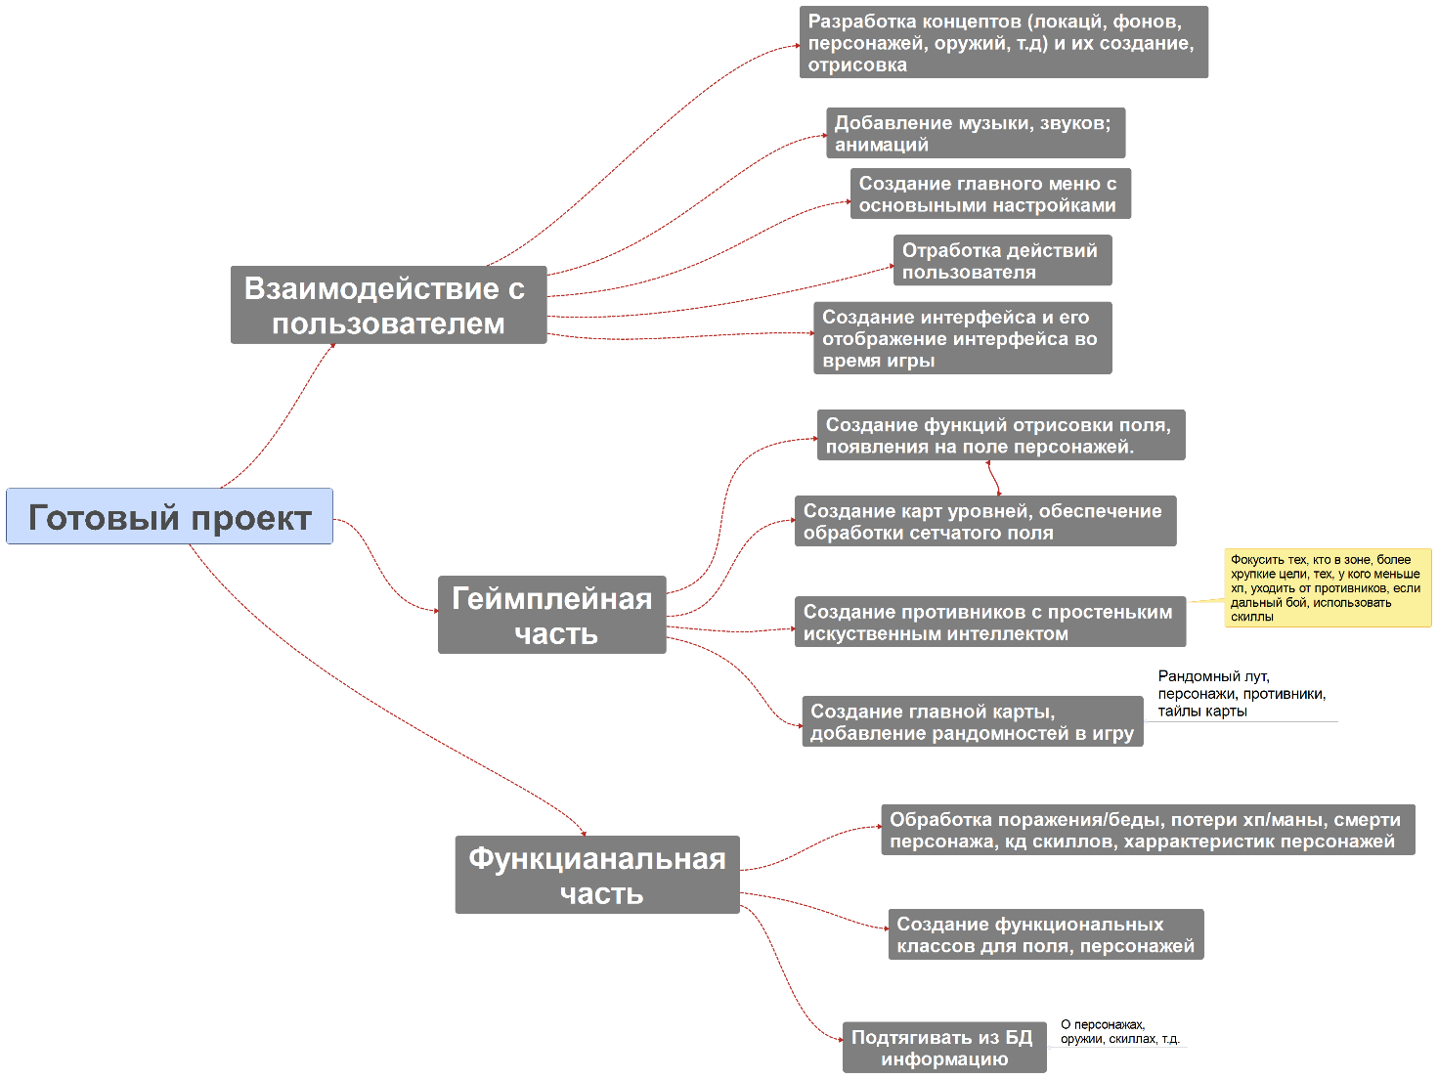

# Путь пользователя

Из окна главного меню можно открыть меню настроек, продолжить/начать новую игру. На главной карте можно выбирать следующий тайл, на который нужно двигаться, от выбранного тайла зависит открывающееся ‘события’ (бой/магазин/т.д.)

# Пользовательский интерфейс

Без злоупотребления нейтральными цветами (либо яркие, либо мрачные в разных местах), некоторые персонажи с элементом абсурдности (неправильные пропорции тела/противоречивая концепция).

*Желательно добавить wireframes

# Программные интерфейсы

Классы главной карты, поля боя, главного меню, персонажей, других тайлов. Стилистика поля боя будет зависит от тайла главной карты. Классы для способностей.

# Нефункциональные требования

---